ГОСТ 10620-80
МЕЖГОСУДАРСТВЕННЫЙ СТАНДАРТ

ВИНТЫ САМОНАРЕЗАЮЩИЕ
С ПОЛУПОТАЙНОЙ ГОЛОВКОЙ
ДЛЯ МЕТАЛЛА И ПЛАСТМАССЫ
КОНСТРУКЦИЯ И РАЗМЕРЫ
Издание официальное

Москва
Стандартинформ
2007

МЕЖГОСУДАРСТВЕННЫЙ СТАНДАРТ
ВИНТЫ САМОНАРЕЗАЮЩИЕ С ПОЛУПОТАИНОИ ГОЛОВКОЙ
ДЛЯ МЕТАЛЛА И ПЛАСТМАССЫ
ГОСТ
10620-80
Взамен
ГОСТ 10620-63,
ГОСТ 11651-65
в части винтов
с притупленным концом
Конструкция и размеры
Self-tapping raised countersunk head screws for metals and plastics. Design
and dimensions
МКС 21.060.10
Постановлением Государственного комитета СССР по стандартам от 30 декабря 1980 г. № 6109 дата введения
установлена
01.01.82
Ограничение срока действия снято Постановлением Госстандарта СССР от 29.03.91 № 399
- Настоящий стандарт распространяется на самонарезающие винты с полупотайной голов-
кой для металла и пластмассы класса точности В номинальным диаметром резьбы от 2,5 до 8 мм.
- Конструкция и размеры винтов должны соответствовать указанным на чертеже и в табл. 1, 2.
Исполнение 1

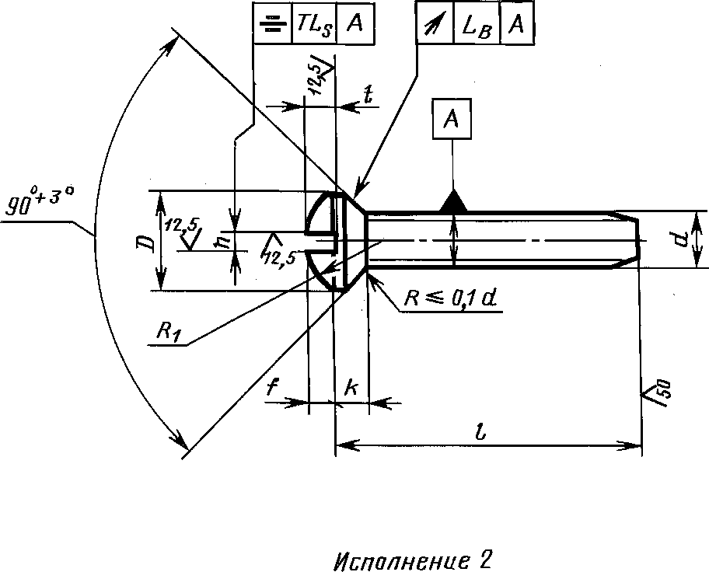
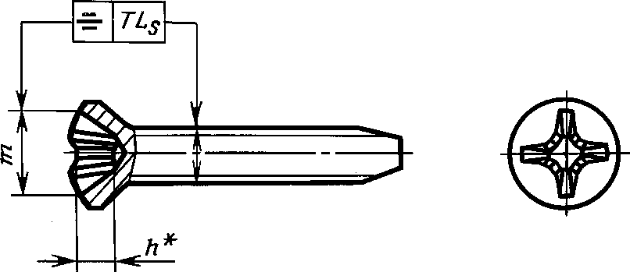
⁶^(v)
* Размер для справок.
Издание официальное
★
Перепечатка воспрещена
Издание с Изменением № 1, утвержденным в апреле 1985 г. (ИУС 7—85).
Номинальный диаметр резьбы d |  | 2,5 | 3 | 4 | 5 | 6 | 8
Шаг резьбы Р | крупный | 1,25 |  | 1,75 | 2,0 | 2,5 | 3,5
 | мелкий | 1,0 |  | 1,5 |  | 1,75 | 2,0
Диаметр головки D | Номин. | 4,7 | 5,6 | 7,4 | 9,2 | 11,0 | 14,5
 | Пред. откл. по h 14 | -0,30 |  | -0,36 |  | -0,43
Высота головки к, не более |  | 1,50 | 1,65 | 2,20 | 2,50 | 3,00 | 4,00
Высота сферы f~ |  | 0,6 | 0,75 | 1,0 | 1,25 | 1,5 | 2,0
Радиус сферы головки Ri ~ |  | 5,4 | 6,0 | 8,0 | 9,4 | 12,0 | 15,0
Ширина шлица п | Номин. | 0,6 | 0,8 | 1,0 | 1,2 | 1,6 | 2,0
 | Не менее | 0,66 | 0,86 | 1,06 | 1,26 | 1,66 | 2,06
 | Не более | 0,80 | 1,00 | 1,20 | 1,51 | 1,91 | 2,31
Глубина шлица t | Не менее | 1,0 | 1,2 | 1,6 | 2,0 | 2,4 | 3,2
 | Не более | 1,2 | 1,45 | 1,9 | 2,3 | 2,8 | 3,7
Допуск биения в заданном направлении  (2IT14) |  | 0,60 |  | 0,72 |  | 0,86
Допуск симметричности шлица относитель-  но стержня в диаметральном выражении  (2IT14) |  | 0,50 |  | 0,60 |  |  | 0,72
Номер крестообразного шлица |  | 1 |  | 2 |  | 3
Диаметр крестообразного шлица от, не более |  | 3,0 | 3,3 | 4,6 | 5,3 | 7,2 | 8,7
Глубина крестообразного шлица h |  | 1,50 | 1,80 | 2,10 | 2,85 | 3,20 | 4,65
Глубина вхождения  калибра в крестооб-  разный шлиц | Не более | 1,6 | 1,9 | 2,4 | 3,1 | 3,7 | 5,2
 | Не менее | 1,3 | 1,6 | 1,9 | 2,6 | 3,2 | 4,7
Недовод резьбы, не более |  | 0,8 |  |  | 1,0
п римечание. Крестообразный шлиц — по ГОСТ 10753—86.

мм
Таблица 2
Длина винта / |  | Номинальный диаметр резьбы d
Номин. | Пред. откл.  поД17 | 2,5 | 3 | 4 | 5 | 6 | 8
6 | ± 0,75 |  |  | — | — | — | —
8 |  |  |  |  | — | — | —
10 |  |  |  |  |  | — | —
12 | ± 0,90 |  |  |  |  |  | —
14 |  |  |  |  |  |  | —
16
(18)
20 | ± 1,05 | — |  | Стандартные длины
(22) |  | — | —
25 |  | — | —
30 |  | — | —
35 | ± 1,25 | — | —
40 |  | — | — | —
45 |  | — | — | —
50 |  | — | — | — | —
П римечание. Длины /, заключенные в скобки, применять не рекомендуется.

Примеры условного обозначения:
Винт в исполнении 1, диаметром 5 мм, длиной 30 мм, из материала группы 01, без покрытия, с
крупным шагом резьбы

Винт 5х 30.01 ГОСТ 10620-80
То же, в исполнении 2, диаметром 5 мм, с мелким шагом резьбы, длиной 30 мм, из материала
группы 01, с цинковым покрытием толщиной 6 мкм, хроматированным

Винт 2-5х 1,5х 30.01.016 ГОСТ 10620-80
(Измененная редакция, Изм. № 1).
- Технические требования, резьба, методы контроля, правила приемки, упаковка и марки-
ровка — по ГОСТ 10618—80.
- Теоретическая масса винтов указана в приложении 1.
- (Исключен, Изм. № 1).
ПРИЛОЖЕНИЕ 1
Справочное
Теоретическая масса самонарезающих винтов
 | Номинальный диаметр резьбы d, мм
Длина винта /,  мм | 2,5 | 3 | 4 | 5 | 6 | 8
 | Масса 1000 шт. стальных винтов с крупным шагом резьбы, кг »
6 | 0,23 | 0,35 | — | — | — | —
8 | 0,29 | 0,43 | 0,85 | — | — | —
10 | 0,35 | 0,51 | 0,99 | 1,60 | — | —
12 | 0,40 | 0,59 | 1,13 | 1,82 | 2,89 | —
14 | 0,46 | 0,67 | 1,27 | 2,04 | 3,22 | —
16 | 0,52 | 0,75 | 1,41 | 2,26 | 3,55 | 5,21
18 | 0,57 | 0,83 | 1,55 | 2,48 | 3,88 | 5,78
20 | — | 0,91 | 1,69 | 2,70 | 4,21 | 6,35
22 | — | — | 1,83 | 2,92 | 4,54 | 6,92
25 | — | — | 2,04 | 3,25 | 5,03 | 7,77
30 | — | — | 2,32 | 3,80 | 5,84 | 9,19
35 | — | — | 2,60 | 4,35 | 6,65 | 10,61
40 | — | — | — | 4,90 | 7,46 | 12,03
45 | — | — | — | 5,45 | 8,27 | 13,45
50 | — | — | — | — | 9,08 | 14,87
ПРИЛОЖЕНИЕ 2. (Исключено, Изм. № 1).

